信息流

一、功能概览
功能信息 | 说明
功能名称 | 信息流
功能介绍 | 信息流基于标签关联，将直播与视频聚合在类短视频的沉浸式页面中，支持预览层与直播层双层交互。
使用目的 | 降低内容进入门槛，帮助观众通过滑动方式连续浏览直播和视频内容，并通过直播层互动、商品推送和内容分享提升观看与转化效果。
核心功能 | 1. 双层架构：预览层混合展示直播与视频，直播层支持深度观看直播；2. 灵活分发：支持在聚合页【直播预览】组件和【底部导航】中调用信息流；3. 互动与分享：支持预览层视频点赞、移动端视频分享、分享直达内容，以及直播层点赞、聊天、商品列表和商品卡片推送。

二、详细操作指南

1、内容打标（数据源准备）
信息流通过标签自动抓取内容，需先为直播或视频资产添加标签。
- 直播内容打标：进入【直播 - 直播列表】，勾选目标直播后点击【贴标签】。
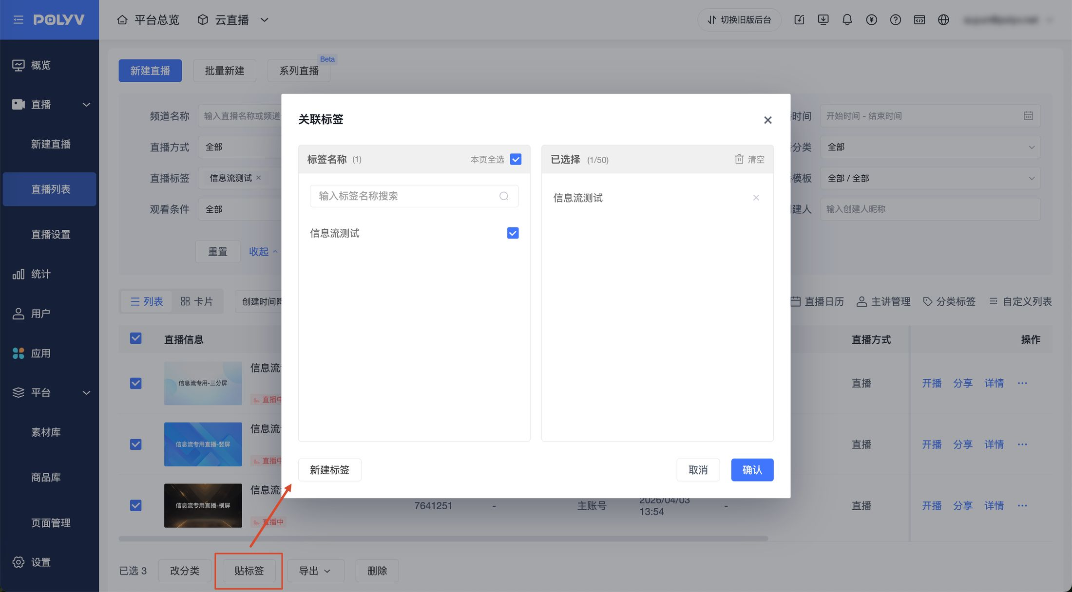
- 视频内容打标：进入【平台 - 素材库】，勾选视频后点击【关联标签】。
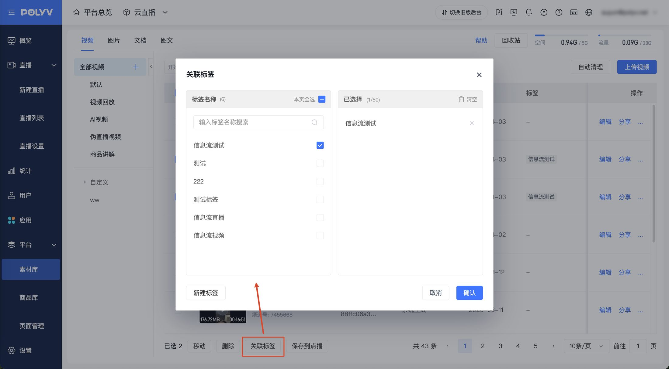

2、管理页面分类
为方便在大规模活动中管理不同主题的信息流，建议先建立分类。
进入【平台 - 页面管理 - 页面分类】，点击【新建分类】并命名。
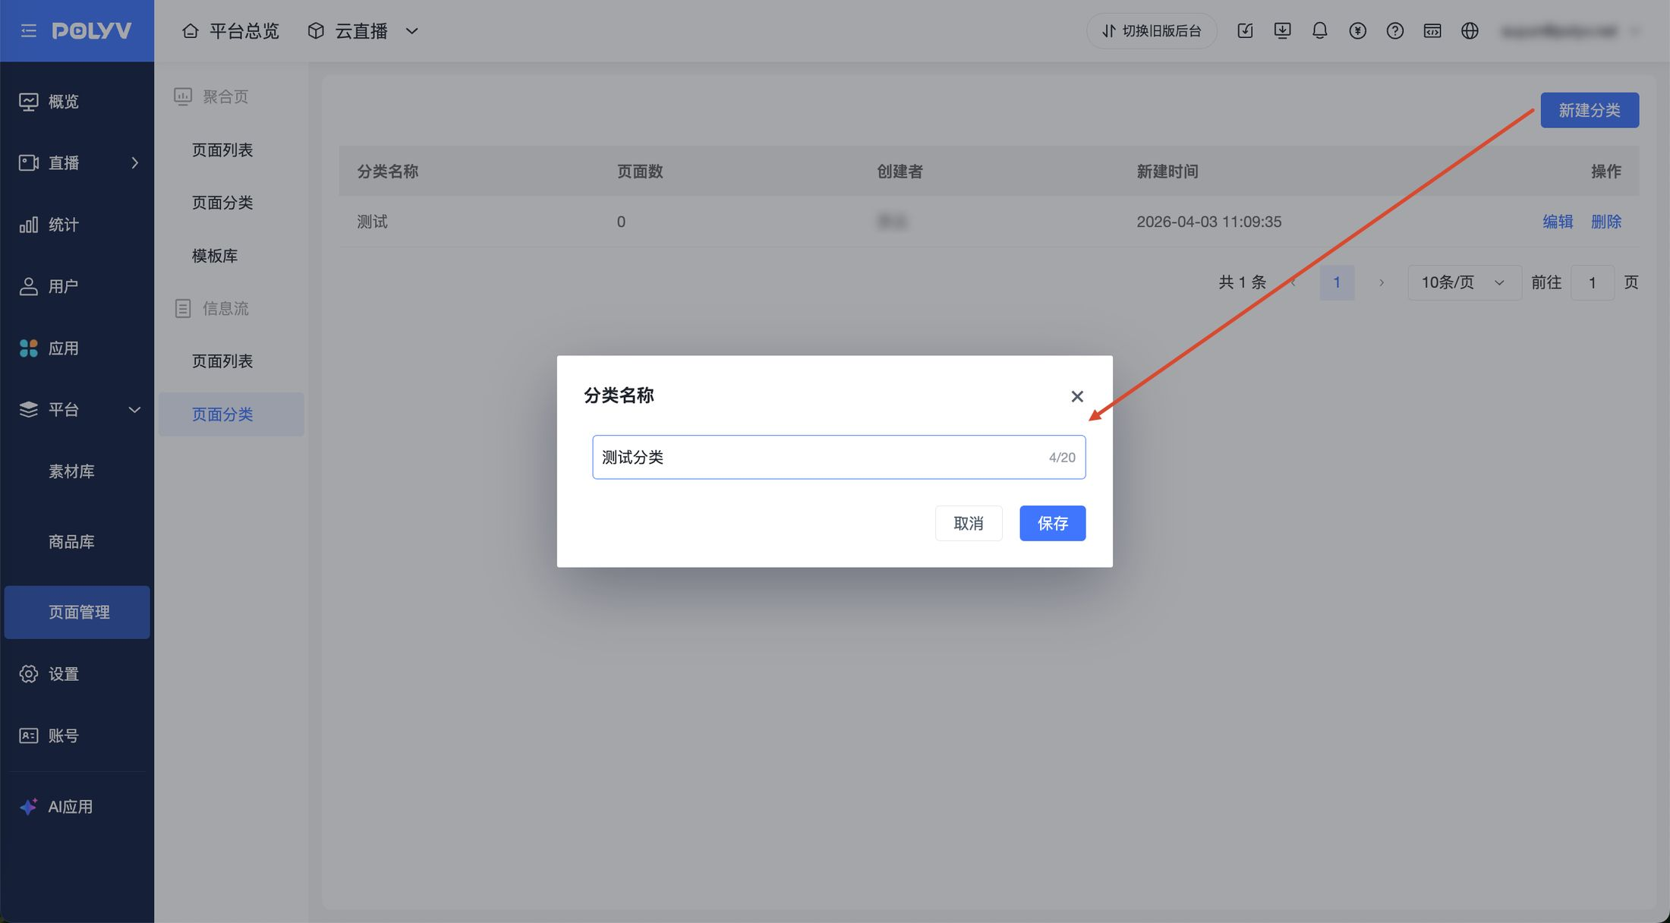

3、新建信息流页面与配置
进入【平台 - 页面管理 - 页面列表】，点击【新建页面】。
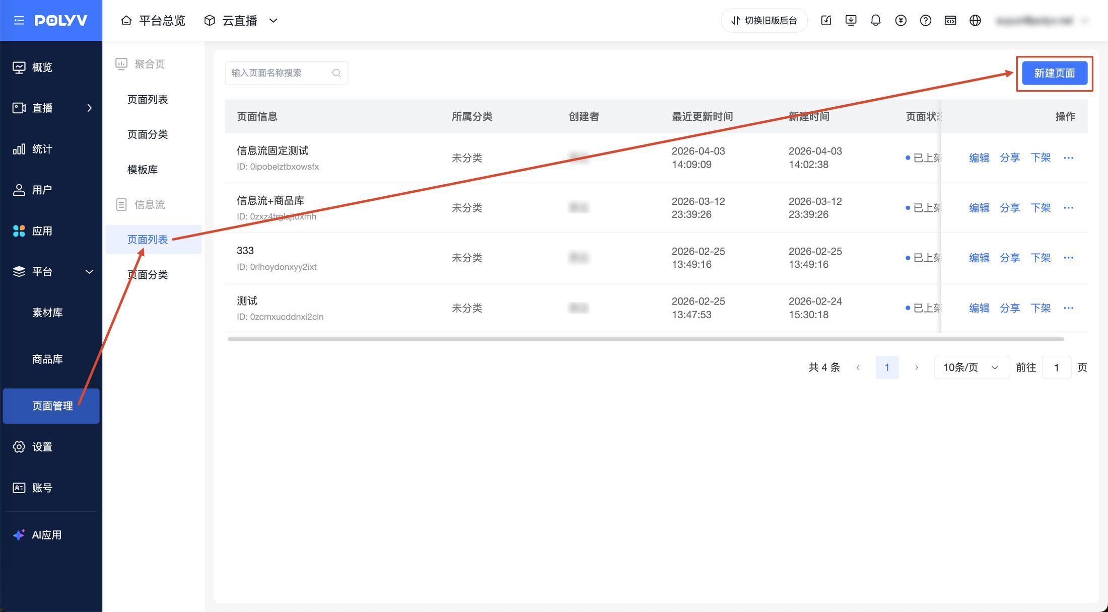
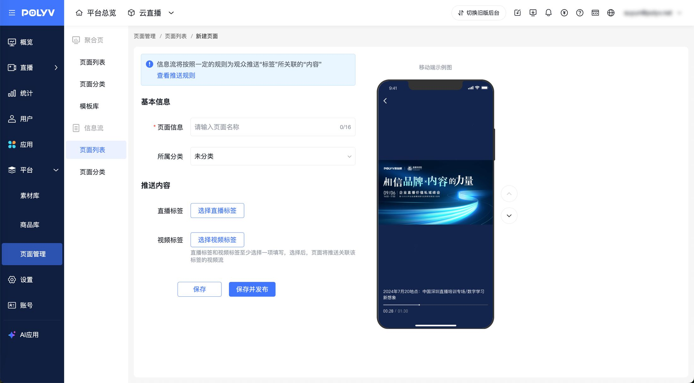
- 基本信息：填写页面名称并选择所属分类。
- 推送内容：选择对应的直播标签或视频标签。系统将自动聚合带有该标签的内容。

4、在聚合页中分发
进入聚合页编辑页，信息流支持在以下位置调用：
- 底部导航关联：点击【底部导航】组件，为导航项选择【选择信息流】并关联页面。
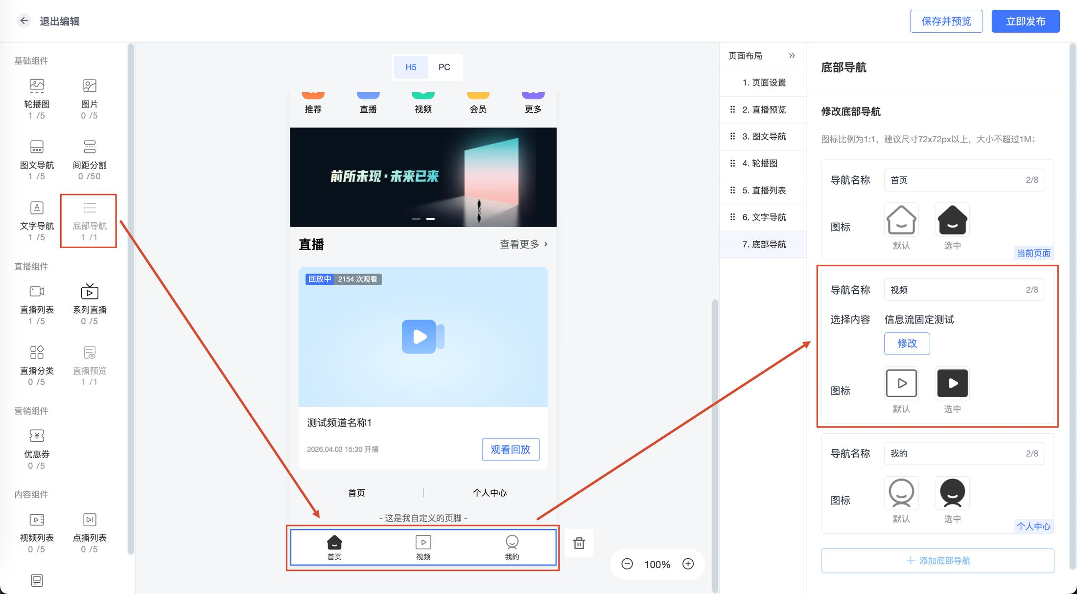
- 直播预览组件衔接：在【直播预览】组件属性区点击【添加信息流】。观众点击预览图后，可进入信息流播放。
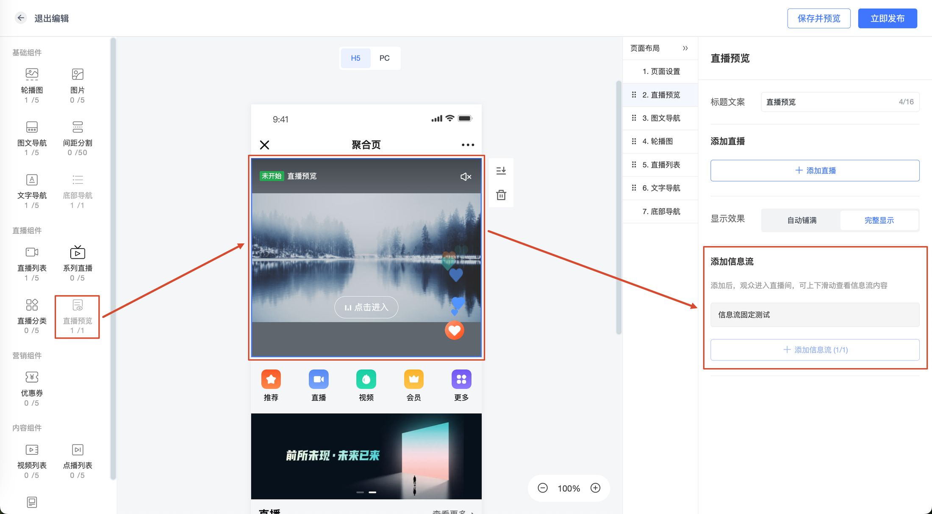

三、用户端核心交互

1、双层架构交互逻辑
- 预览层：混合展示直播与视频，观众可上下滑动浏览内容。
- 直播层：点击预览层中的直播进入。直播层仅展示直播内容，并提供点赞、聊天、查看商品列表、接收商品推送等互动能力。

2、预览层视频互动与分享
预览层中的视频支持点赞和移动端分享。
- 视频点赞：预览层视频展示点赞按钮和点赞数。观众点击点赞按钮后，当前视频点赞数增加，并切换为已点赞状态；再次点击可取消点赞。
- 点赞数据：点赞数按“信息流页面 + 视频”维度累计。同一访问缓存有效期内，同一观众对同一视频仅可点赞一次。
- 视频分享入口：移动端网页的预览层视频展示分享按钮；PC 网页的预览层视频不展示分享按钮。
- 分享浮层：观众点击分享按钮后，可打开分享浮层。浮层支持复制当前视频链接；在微信内点击微信好友或朋友圈入口时，页面会引导观众通过右上角“···”完成分享。
- 分享配置：预览层视频分享复用素材库视频的分享设置，分享标题、分享描述、分享图标按素材库视频配置生效。素材库视频未配置自定义分享信息时，使用默认分享信息。

3、分享直达内容
信息流分享链接支持定位到分享时对应的内容，便于被分享人打开链接后继续观看原内容。
- 从预览层分享视频后，被分享人打开链接可定位到对应视频。
- 从预览层分享直播后，被分享人打开链接可定位到对应直播预览内容。
- 从直播层分享直播后，被分享人打开链接可进入对应直播层内容。
- 定位到对应内容后，观众仍可继续上下滑动浏览信息流。
- 若分享内容无权限、已下架、标签已移除或不可播放，页面会回退到当前信息流首条可访问内容。

4、营销闭环
在直播层观看时，系统提供商品转化工具：
- 查看商品列表：点击商品入口，锁定滑动。
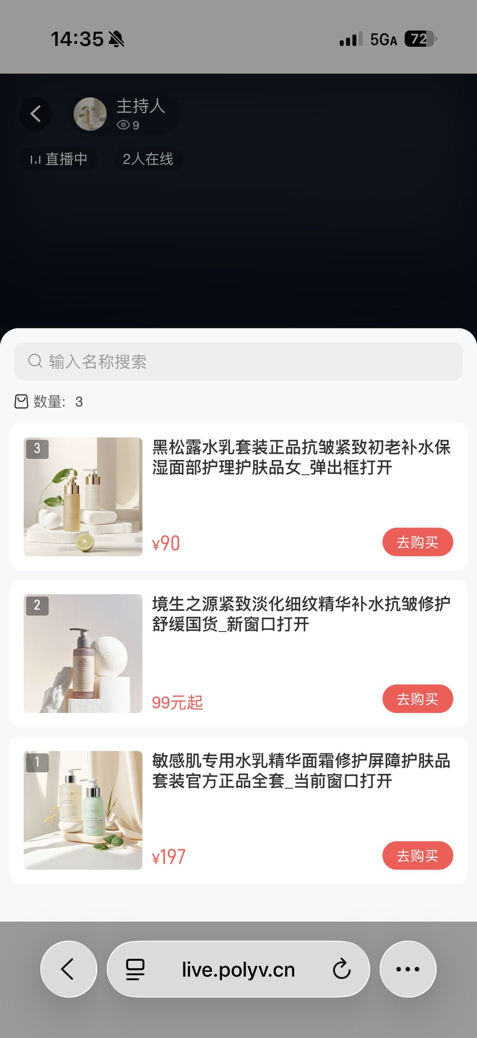
- 大卡片推送：在画面中心弹出，锁定滑动。
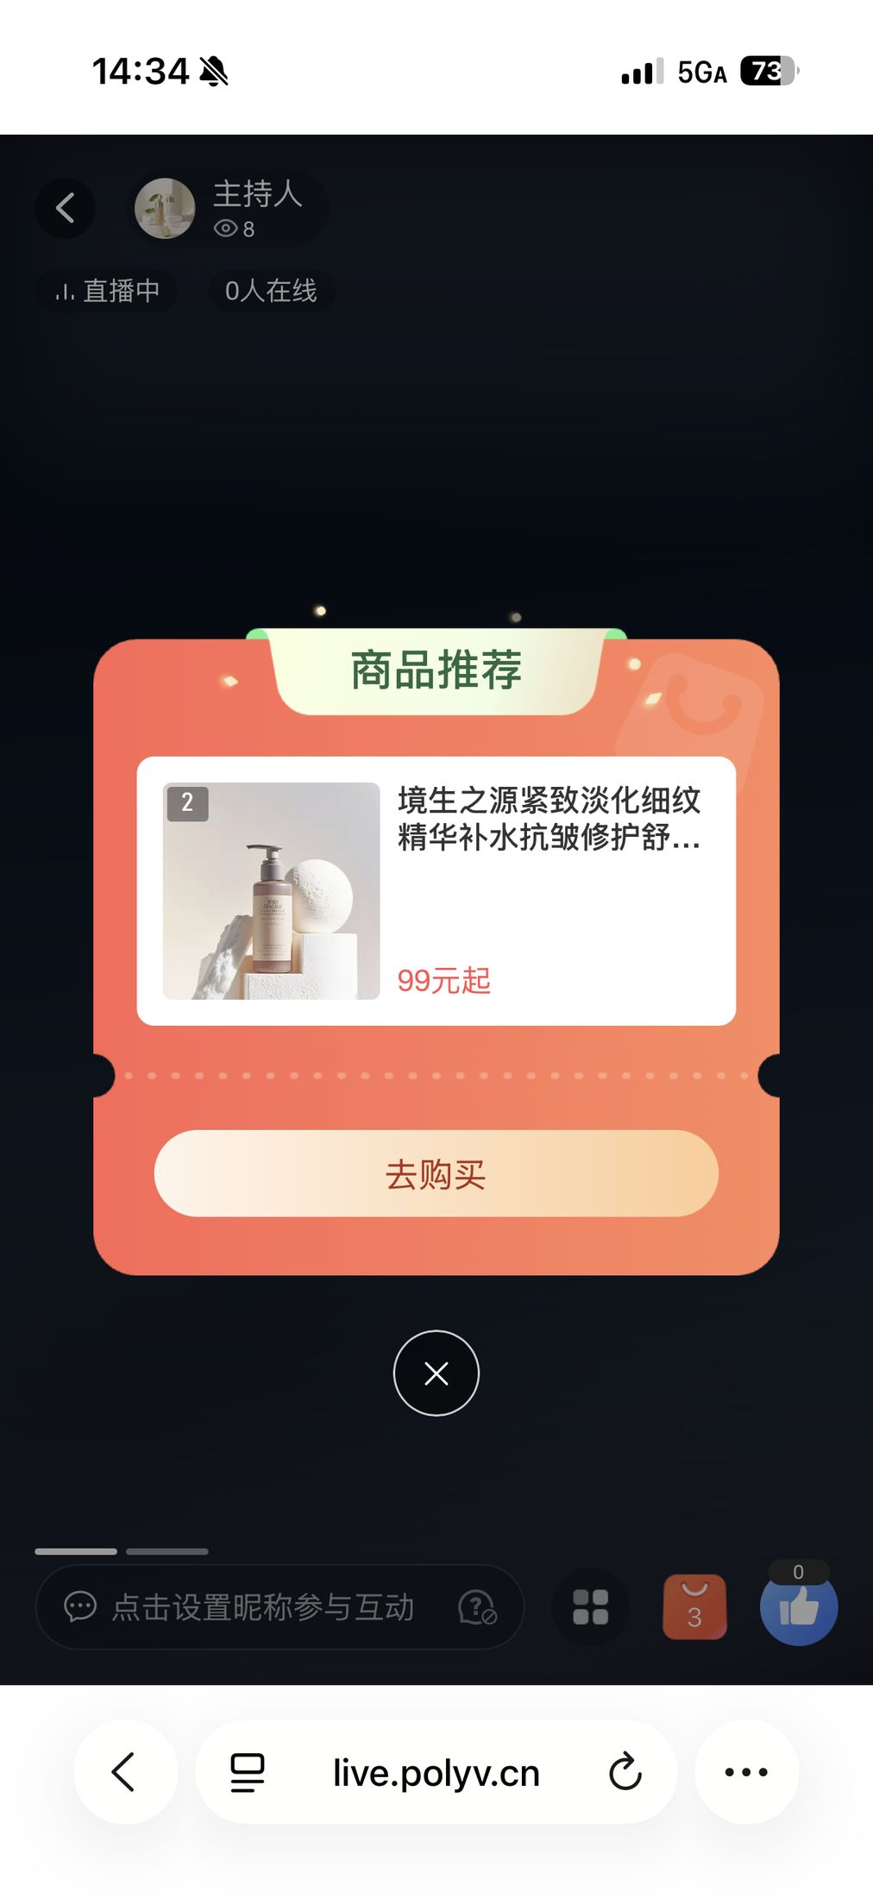
- 小卡片推送：在角落展示，允许滑动。
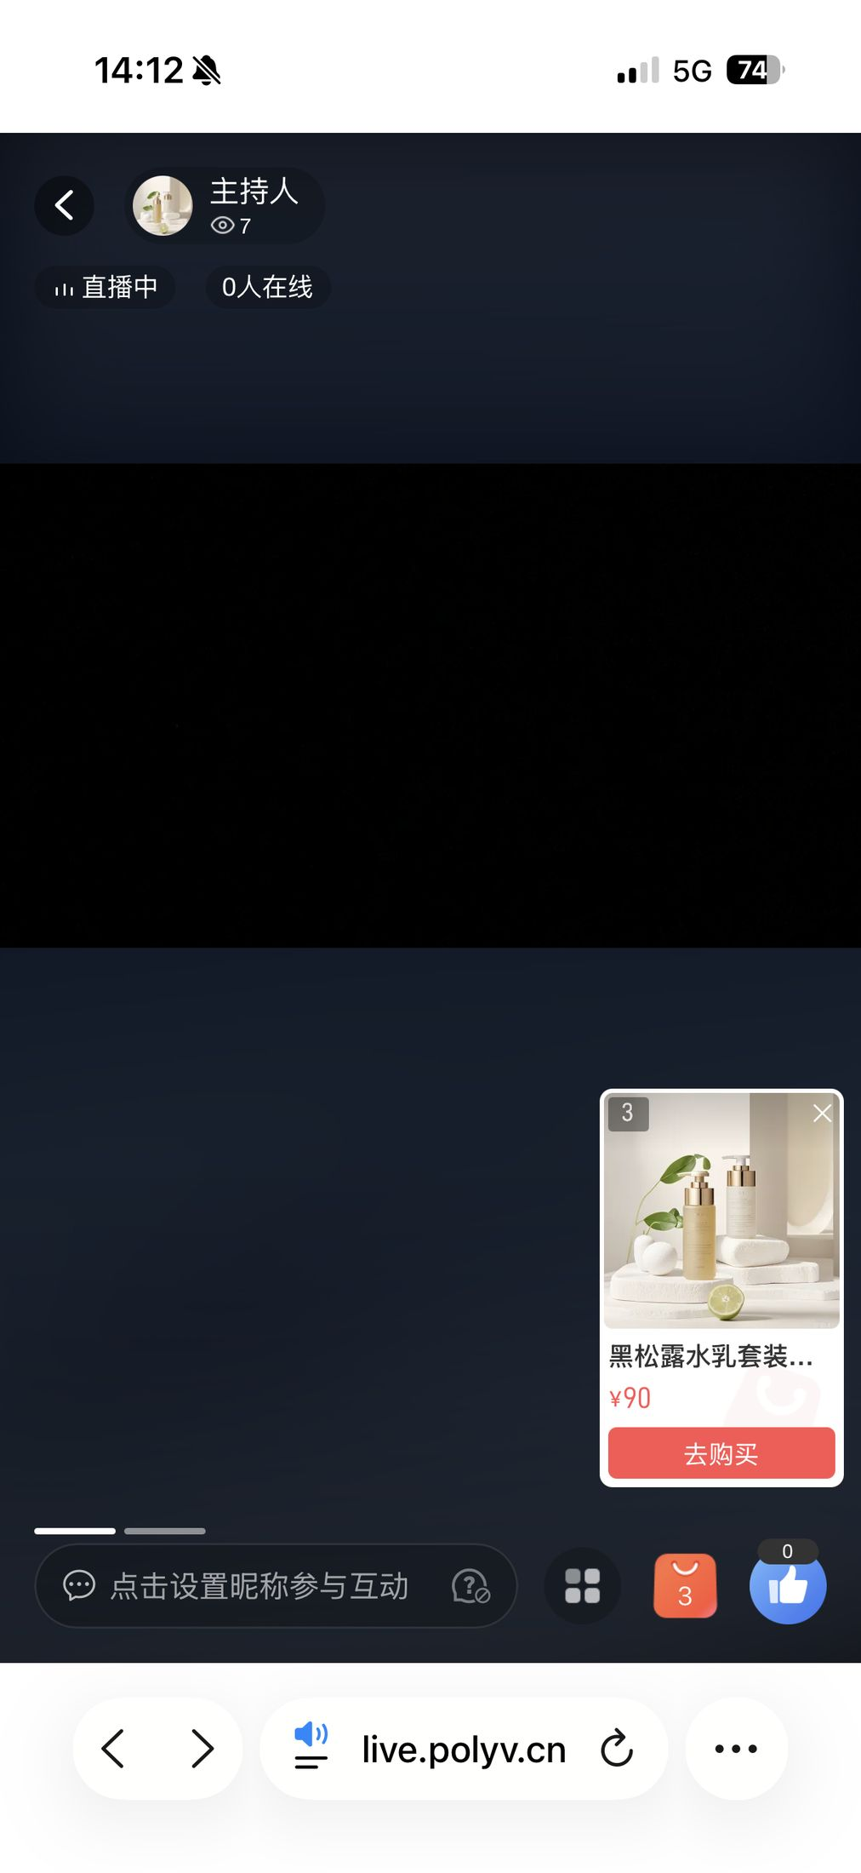
- 互斥逻辑：新推送会覆盖旧推送。大卡片优先级最高，弹出时将覆盖商品列表。
- 看讲解跳转：支持从信息流进入讲解片段，返回后维持当前位点。

5、用户体系与自动过滤
- 游客模式：未登录观众可滑动浏览公开观看的内容。
- 权限过滤：系统根据观众权限自动过滤内容。例如，游客在滑动中不会看到设置为“微信观看”的直播。

四、注意事项

1、配置最佳实践
ꔷ 开启用户体系：使用信息流功能必须开启用户体系，以确保访问逻辑正常。
ꔷ 低门槛观看：建议加入信息流的频道设置为“公开观看”、不开启报名且关闭引导页，以提供更连续的滑动观看体验。
ꔷ 状态限制：仅处于“直播中”或“回放中”的频道内容会被信息流抓取并展示。

2、互动与分享规则
ꔷ 点赞限制：同一访问缓存有效期内，同一观众对同一信息流页面下的同一视频仅可点赞一次；缓存失效或清除后，观众再次访问同一视频时可重新点赞。
ꔷ 取消点赞：观众取消点赞后，点赞数会对应减少，点赞按钮恢复为未点赞状态。
ꔷ 视频分享范围：预览层视频分享复用素材库视频分享设置，不新增信息流级视频分享文案配置，不新增视频分享数据统计。
ꔷ 微信内分享兜底：微信内分享优先通过 JS-SDK 配置分享标题、描述、图片和链接；未绑定服务号或 JS-SDK 执行失败时，通过 OG 协议兜底。OG 兜底时，自定义标题不保证生效，自定义描述和图片需以实际展示为准。

3、权限与访问逻辑
ꔷ 微信观看兼容：若频道设置为“微信观看”，仅当观众拥有微信信息且处于已登录状态时，该频道才会被刷到；否则系统会自动过滤。
ꔷ 游客模式：游客仅能刷到并进入公开观看的内容。
ꔷ 分享异常回退：当分享内容无权限、已下架、标签已移除或不可播放时，页面会回退到当前信息流首条可访问内容。

4、生效缓冲时间
ꔷ 新增内容：添加标签并发布后，新直播或视频内容约需 5-10 分钟 缓冲时间后方可被刷到。
ꔷ 标签变更：增加标签关联发布后约 5-10 分钟 生效；删除标签关联发布后约 2 小时 生效，不会立即从信息流中移除，请提前规划。

